**Université** IBN-KHALDOUN Tiaret | **Faculté** des Sciences de la Nature et de la Vie | **Département** de Science de la Terre et l’Univers | **Matière** : Modélisation en Hydrogéologie | 1er Semestre de l’Année Universitaire **2024-2025 |** Examen Semestriel | 13H30 – 15H00 | Mercredi le 15 janvier 25 | Salle 5 (FSNV-bis)



**Nom et Prénoms** :



**Exercice n°1 :** Placer les éléments cités ci-dessous dans la boite noire représentée par le schéma synoptique suivant, en correspondant les propositions mentionnées aux cercles se trouvant dans le schéma :



❶Grandeurs physiques aux points sélectionnés ; ❷Hypothèses simplificatrices ; ❸Problème physique ; ❹Modèle mathématique ; ❺Résultats numériques et graphiques ; ❻Calcul analytique ; ❼Données ; ❽Données expérimentales ; ❾Lois physiques ; ❿Solution numérique.

**Exercice n°2** : On traite la modélisation d’une diffusion de chaleur, dans le but de définir la distribution de températures dans des points précis d’un objet considéré :

1. Ecrire l’équation générale aux dérivées partielles de la diffusion de chaleur dans le cas d’un régime non-stationnaire dans un objet à trois dimensions (x, y, z) ;
2. Réécrire cette équation dans le cas d’un régime stationnaire dans un objet unidimensionnel, de longueur L (uniquement suivant x), soumis à une source de chaleur S ;
3. En utilisant un schéma centré d’ordre 2, transformer le terme différentiel en équations algébriques, sachant que L = 1 divisé en quatre éléments identiques où les températures adimensionnelles au 1er nœud égale à – 1 et au 5ème nœud égale à 0, avec une source de chaleur S = -2 et une diffusivité thermique  ;
4. Résoudre le système d’équations (ou système matriciel), pour obtenir les températures aux 2ème, 3ème et 4ème nœud (les calculs sont effectués avec quatre chiffres après la virgule) ;
5. Convertir les températures au degrés Celsius ;
6. Tracer la courbe T = T(x) ;

Bonne chance

**Université** IBN-KHALDOUN Tiaret | **Faculté** des Sciences de la Nature et de la Vie | **Département** de Science de la Terre et l’Univers | **Matière** : Modélisation en Hydrogéologie | 1er Semestre de l’Année Universitaire **2024-2025 |** Examen Semestriel | 13H30 – 15H00 | Mercredi le 15 janvier 25 | Salle 5 (FSNV-bis)



**Corrigé-Type**



**Exercice n°1 :** ( **5 Pts** ) Placer les éléments cités ci-dessous dans la boite noire représentée par le schéma synoptique suivant, en correspondant les propositions mentionnées aux cercles se trouvant dans le schéma :



❶Grandeurs physiques aux points sélectionnés ; ❷Hypothèses simplificatrices ; ❸Problème physique ; ❹Modèle mathématique ; ❺Résultats numériques et graphiques ; ❻Calcul analytique ; ❼Données ; ❽Données expérimentales ; ❾Lois physiques ; ❿Solution numérique.

**Exercice n°2** : ( 15 Pts )On traite la modélisation d’une diffusion de chaleur, dans le but de définir la distribution de températures dans des points précis d’un objet considéré :

1. Ecrire l’équation générale aux dérivées partielles de la diffusion de chaleur dans le cas d’un régime non-stationnaire dans un objet à trois dimensions (x, y, z) ;



1. Réécrire cette équation dans le cas d’un régime stationnaire dans un objet unidimensionnel, de longueur L (uniquement suivant x), soumis à une source de chaleur S ;



1. En utilisant un schéma centré d’ordre 2, transformer le terme différentiel en équations algébriques, sachant que L = 1 divisé en quatre éléments identiques où les températures adimensionnelles au 1er nœud égale à – 1 et au 5ème nœud égale à 0, avec une source de chaleur S = -2 et une diffusivité thermique  ;







1. Résoudre le système d’équations (ou système matriciel), pour obtenir les températures aux 2ème, 3ème et 4ème nœud (les calculs sont effectués avec quatre chiffres après la virgule) ;



1. Convertir les températures au degrés Celsius ;



1. Tracer la courbe T = T(x) ;

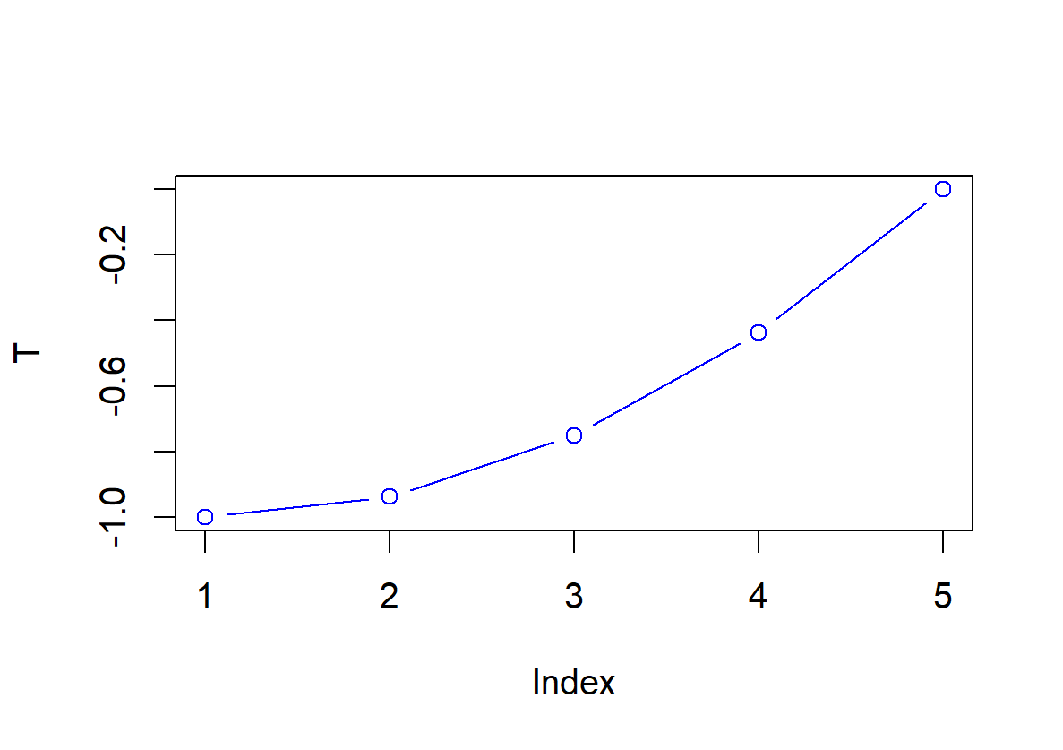

Bonne chance